Aukční síň a Galerie Vltavín hledá nového kolegu/kolegyni do svého týmu na hlavní pracovní poměr (vedoucí Galerie)
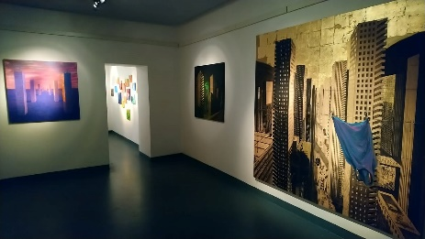
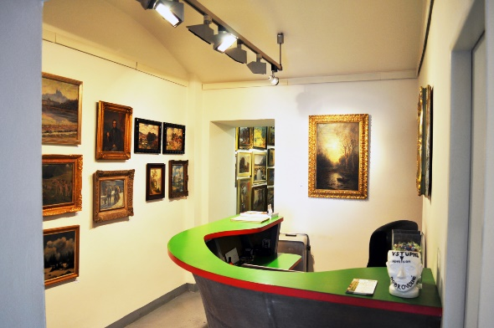
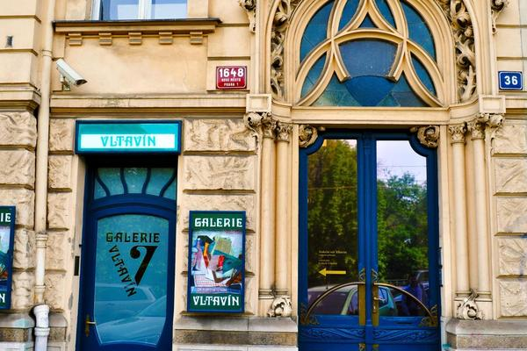

Náplň práce:
- zajištění plynulého chodu Galerie (příprava účetních podkladů, příprava smluv, administrace)
- spolupráce na přípravách výstav a aukcí
- komunikace s klienty a umělci
- manipulace s uměleckými díly

Požadujeme:
- VŠ, VOŠ, v oblasti výtvarného umění výhodou
- orientace v malbě 19. a 20. století s přesahem do současného umění
- komunikační schopnosti
- aktivní a zodpovědný přístup k práci
- znalost práce na PC (MS office, sociální sítě)
- komunikativní znalost AJ
Nabízíme:
- práce na HPP
- inspirativní a kreativní prostředí
- práce v centru Prahy v mladém, dynamickém kolektivu
- 5 týdnů dovolené, zdravotní volno
- nástup červenec/srpen 2022

Životopisy a krátké motivační dopisy posílejte na info@galerie-vltavin.cz

